Općina Majur, Društveni dom Stubalj
7.2.2020. u 17:15
Simora d.o.o. predstavlja:
JAVNI POZIV ZA SUFINANCIRANJE MJERA ENERGETSKE UČINKOVITOSTI I OBNOVLJIVIH IZVORA ENERGIJE U KUĆANSTVIMA I VIŠESTAMBENIM ZGRADAMA
Građanima će biti na raspolaganju 142 milijuna kuna za obiteljske kuće te 152 milijuna kuna za višestambene zgrade, a stopa sufinanciranja iznositi će 60%.
Sufinancirat će se:
- povećanje toplinske zaštite svih elemenata vanjske ovojnice grijanog prostora:
– energetska obnova vanjskog zida, stropa, poda, krova (sva potrebna oprema i radovi vezani uz povećanje toplinske zaštite, uključujući npr. hidroizolaciju, zamjenu konstrukcijskih elemenata krova i dr.)
– zamjena stolarije ovojnice grijanog prostora novom;
- cjelovita energetska obnova, koja podrazumijeva kombinaciju mjera na vanjskoj ovojnici i ugradnje sljedećih sustava za korištenje OIE:
– sustavi sa sunčanim toplinskim pretvaračima;
– sustavi na drvnu sječku/pelete;
– dizalice topline zrak-voda, voda-voda ili zemlja-voda;
– fotonaponski sustavi za proizvodnju električne energije za vlastitu potrošnju.
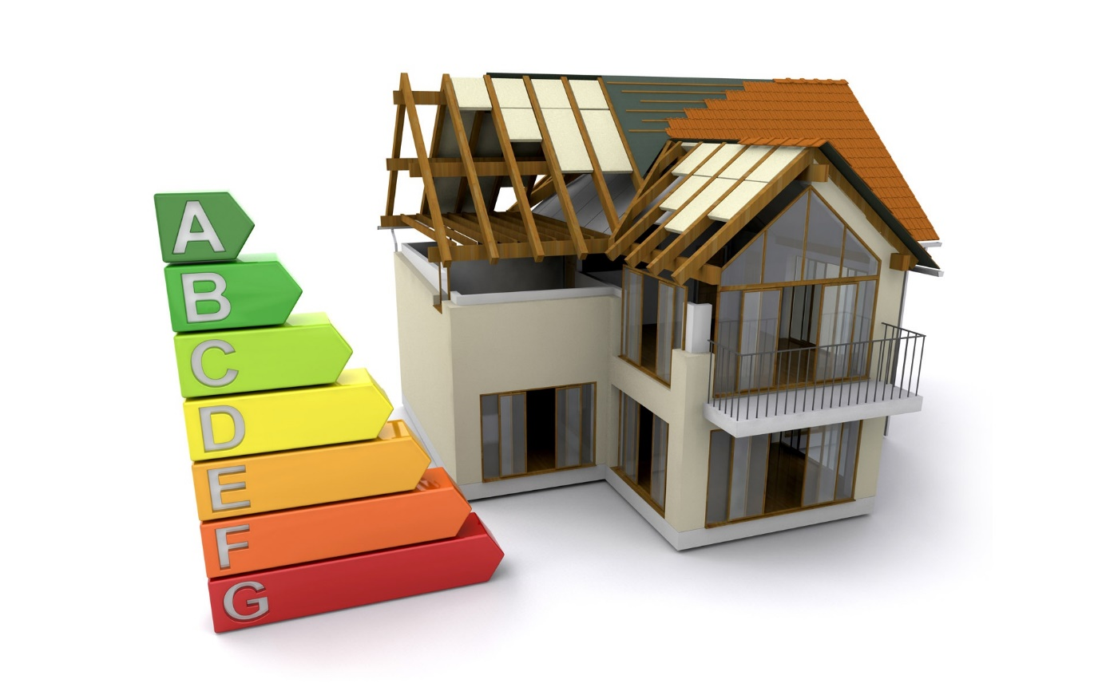
Objava javnog poziva predviđa se krajem prvog kvartala ove godine, a budući da očekujemo velik broj prijava, obratite nam se što prije na broj telefona 044 544 930 ili 044 522 793

